

INFORME TÉCNICO DE FISCALIZACIÓN AMBIENTAL

NORMA DE EMISIÓN

PROYECTO SODIMAC LOS PABLOS

DFZ-2019-1523-IX-NE

 | Nombre | Firma
Aprobado | LUIS MUÑOZ F.
Elaborado | MIGUEL MORALES L.

ANEXO ACTA: DETALLES DE ACTIVIDAD DE FISCALIZACIÓN

ANTECEDENTES GENERALES

Fecha de inspección | Unidad Fiscalizable | Titular
23 de julio y 25 de octubre de 2019 (ver Actas de Inspección en Anexo 1 y Anexo 2 respectivamente) | PROYECTO SODIMAC LOS PABLOS | Constructora Wörner S.A.
Tipo de establecimiento |  | R.U.T.
Centro Comercial |  | 78.568.830-9
Domicilio del establecimiento fiscalizado |  | Domicilio comercial
Máximo Reyes con Av. Las Encinas s/n, Temuco. |  | Manuel Montt N° 669, Of. 501, Temuco.
Motivo de la actividad de fiscalización |  | N° identificador de denuncia
Denuncia por ruidos molestos provenientes de la construcción del Sodimac sector Los Pablos, Temuco, región de La Araucanía. |  | ID: 52-IX-2019 y 73-IX-2019 (ver denuncias en Anexo 3 y 4 respectivamente)

INSPECCIÓN AMBIENTAL

Norma asociada | Obligación | Hechos constatados y examen de la información | Conclusiones
Decreto supremo N° 38 de 2011 del Ministerio del Medio Ambiente (MMA), que establece Norma de Emisión de Ruidos Generados por Fuentes. | Artículo 7°.- Los niveles de presión sonora corregidos que se obtengan de la emisión de una fuente emisora de ruido, medidos en el lugar donde se encuentre el receptor, no podrán exceder los valores de la Tabla N° 1 de la norma de emisión. | - Con fecha 7 de mayo de 2019 se envía Carta de advertencia OAR N° 43/2019 de la SMA, al titular del proyecto “Obra Centro Comercial Espacio los Pablos II” (en adelante, Proyecto Sodimac Los Pablos), ubicado en la intersección calle Máximo Reyes con Av. Las Encinas s/n, de la ciudad de Temuco, Región de La Araucanía, (ver carta de advertencia en Anexo 5), por una denuncia de ruidos ingresada a la SMA con ID 52-IX-2019 (ver Anexo 3), por los ruidos provenientes del proyecto en construcción, en virtud que estos sobrepasarían la norma permitida (D.S. 38/2011 del MMA).  - Con fecha 6 de junio de 2019, esta Superintendencia envía Carta OAR N° 48/2019 (ver carta en Anexo 6), que reitera al titular informar sobre las acciones y/o medidas conforme a la Carta 43/2019 de la SMA, debido a que han pasado más de 30 días del plazo establecido para responder (fuera de plazo). Al respecto, con fecha 17 de junio de 2019, el titular presenta la carta N° 104-19, donde presenta un “plan de mitigación de ruido ambiental”, donde se presentan 4 medidas de mitigación con plazos (ver respuesta del titular en Anexo 7):  - Capacitación del personal (plazo junio 2019).  - Licitación en proceso de un muro de 3 metros por el lado de las casas (plazo dentro de los próximos meses).  - Controlar el contacto de sonda del vibrador con enfierradura (plazo junio 2019).  - Reubicar generadores (plazo junio 2019).  - Con fecha 20 de junio de 2019, el titular presenta respuesta a la Carta OAR N° 48/2019 de la SMA, adjuntando la misma respuesta del punto anterior (ver respuesta del titular en Anexo 8).  - Con fecha 22 de julio de 2019 esta Superintendencia envía al titular Carta de advertencia OAR N° 60/2019 (ver en Anexo 9), por otra denuncia de ruidos ingresada a la SMA con fecha 19 de julio de 2019, de una vivienda particular vecina al proyecto, por el lado de la calle Máximo Reyes, la cual quedó ingresada con ID 73-IX-2019, por los ruidos provenientes del proyecto en construcción, en virtud que estos sobrepasarían la norma permitida (D.S. 38/2011 del MMA).  - Con fecha 23 de julio de 2019, siendo las 09:20 horas aproximadamente, funcionarios fiscalizadores de la oficina regional de La Araucanía se constituyeron en el domicilio del denunciante ID 52-IX-2019, ubicado en calle Máximo Reyes N° 1635, comuna de Temuco, región de La Araucanía, con el objeto de efectuar una medición de ruidos de acuerdo a las disposiciones del D.S. N°38/2011 MMA. Luego, el mismo día a las 10:00 horas aproximadamente, los fiscalizadores se constituyeron en el domicilio del denunciante ID-73-IX-2019, ubicado en calle Máximo Reyes N°1629 comuna de Temuco, región de La Araucanía, con el mismo objeto que la actividad antes señalada.  - Al momento de la medición de ruidos en ambos domicilios se constata que el proyecto en construcción se encuentra operativo, y en los receptores se perciben ruidos de maquinaria pesada, aplanadoras manuales, herramientas de corte, alarmas, entre otros.  - Las mediciones de ruido fueron realizadas en periodo diurno, en condiciones de medición externa; y medición interna con ventana abierta en ambas viviendas.  - A continuación, se indican las coordenadas de las mediciones de ruido efectuadas en ambas viviendas, Máximo Reyes N°1635 y Máximo Reyes N°1629 respectivamente, mediciones realizadas en ambos domicilios primero en el patio colindante al proyecto en construcción (medición externa) y posteriormente en el interior de cada vivienda (medición interna):  - Receptor 1 (Máximo Reyes N°1635, medición externa).  UTM WGS84, H18S, N: 5.709.177 m y E:705.049 m.  - Receptor 1 (Máximo Reyes N°1635, medición interna, ventana abierta).  UTM WGS84, H18S, N: 5.709.182 m y E:705.046 m.  - Receptor 2 (Máximo Reyes N°1629, medición externa).  UTM WGS84, H18S, N: 5.709.183 m y E:705.058 m.  - Receptor 2 (Máximo Reyes N°1629, medición interna, ventana abierta).  UTM WGS84, H18S, N: 5.709.188 m y E:705.054 m.  - Para la evaluación acústica de los niveles medidos se homologó la zona donde se encuentran los receptores, los que se encuentran ubicado en la zona ZHE1 del Plan Regulador de la comuna de Temuco, homologable a una Zona II del D.S. N°38/2011 MMA (Receptor 1 Máximo Reyes N°1635 y Receptor 2 Máximo Reyes N°1629), con límite máximo para periodo diurno de 60 dB(A) (de 7 a 21 horas).  - En la Tabla N°2 se muestra el resumen con los resultados de la medición externa e interna, efectuadas el día 23 de julio de 2019, medidos en los receptores 1 y 2 correspondientes a las viviendas ubicadas en Máximo Reyes N° 1635 y Máximo Reyes N° 1629. Además, en el Anexo 10 se presentan las fichas técnicas respectivas de las mediciones de ruido, junto a los certificados de calibración del sonómetro y calibrador respectivamente.  - Con fecha 8 de agosto de 2019, el titular da respuesta a la carta N° 60/2019 SMA (ver en Anexo 11), presentando 3 medidas de mitigación con plazos para cada medida: a) aislación de todos equipos (plazo 9 de agosto del 2019), b) evaluación ambiental (plazo 16 de agosto del 2019) y, c) cambio de equipos (plazo 23 de agosto de 2019 para el cambio del 50% de los equipos).  - Con fecha 27 de septiembre el titular da respuesta al requerimiento de información, R.E. N° 42/2019 de la SMA (ver en Anexo 12), donde informa sobre la contratación de un estudio de ruidos a un tercero (ver respuesta del titular en Anexo 13).  - Con fecha 4 de octubre de 2019, el titular presenta el informe de ruidos contratado a un tercero (ver respuesta del titular e informe en Anexo 14), con resultados de las mediciones que superan el límite de la norma de ruido para periodo diurno (66, 63 y 64 dB(A) para los receptores 1, 2 y 3 respectivamente). El informe presentado concluye que “(…) los niveles de ruido generados por la empresa WÖRNER CONSTRUCTORA S.A., para la construcción existente y periodo diurno No Cumple con la normativa de ruido. Se recomienda a la empresa que las soluciones acústicas que se empleen reduzcan el ruido entre 10 y 12 decibeles, ya que por el dinamismo de las obras en construcción y la poca distancia que separa a los receptores, los niveles de presión sonora se pueden incrementar hasta en 5 decibeles más”.  - Con fecha 25 de octubre de 2019, siendo las 11:00 horas aproximadamente, funcionarios fiscalizadores de la oficina regional de La Araucanía se constituyeron en el domicilio del denunciante ID 73-IX-2019, ubicado en calle Máximo Reyes N° 1629, comuna de Temuco, región de La Araucanía, con el objeto de efectuar una medición de ruidos de acuerdo a las disposiciones del D.S. N°38/2011 MMA ya que, aunque el titular se había comprometido anteriormente a tomar medidas para mitigar los ruidos molestos, los denunciantes le señalaron a esta Superintendencia que los ruidos habían aumentado en el transcurso del tiempo, incluso de perciben vibraciones en el interior de sus viviendas. La referida actividad consta en el Acta de Inspección Ambiental respectiva (ver acta de inspección ambiental en Anexo 2).  - Al momento de la medición de ruidos en el domicilio se constata que el proyecto en construcción se encuentra operativo, y en los receptores se perciben ruidos de maquinaria pesada, aplanadoras manuales, herramientas de corte, alarmas, entre otros.  - Las mediciones de ruido fueron realizadas en periodo diurno, en condiciones de medición interna con ventana abierta (tercer piso de la vivienda).  - Los resultados y la información complementaria de las mediciones de ruido fueron registradas en las fichas técnicas de ruido (ver en Anexo 15), quedando también registrados en la memoria del sonómetro. A continuación, se presenta información sobre los puntos de las mediciones realizadas por la SMA:  - Receptor 2 (Máximo Reyes N°1629, medición interna).  UTM WGS84, H18S, N: 5.709.188 m y E:705.054 m.  - En la Tabla N°3 se muestra el resumen con los resultados de la medición interna (tercer piso), efectuada el día 25 de octubre de 2019, medidos en el receptor 2, correspondiente a la vivienda ubicada en Máximo Reyes N° 1629. | Podemos concluir que, en las mediciones de ruido realizadas en los domicilios ubicados en calle Máximo Reyes N° 1635 y Máximo Reyes N° 1629, de la comuna de Temuco, asociado a las denuncias por ruidos molestos provenientes de la UF “Proyecto Sodimac Los Pablos”, presentan superación del límite establecido por el D.S. N° 38/2011 MMA, para la zona II, en periodo diurno, en las mediciones efectuadas el día 23 de julio de 2019, arrojando valores medidos de 61 y 63 dB(A), y el día 25 de octubre de 2019, esta última medición posterior a las medidas de mitigación comprometidas por el titular, arrojando un valor medido de 72 dB(A), superando en 12 dB(A) el límite máximo permitido por la norma de ruido (ver resultados en la tabla 2 y 3).
  Tabla N°1 Niveles Máximos Permisibles de Presión Sonora Corregidos (NPC) en dB (A)
   | De 7 a 21 horas | De 21 a 7 horas
  Zona I | 55 | 45
  Zona II | 60 | 45
  Zona III | 65 | 50
  Zona IV | 70 | 70

REGISTROS: EVALUACIÓN E IMÁGENES

Tabla N°2. Resultado de las mediciones acústicas realizadas por la SMA con fecha 23 de julio de 2019.
Medición N° | Receptor N° | NPC [dBA] | Zona DS N°38 | Periodo (Diurno/Nocturno) | Límite [dBA] | Estado (Supera/No Supera)
1 | 1 (medición externa) | 56 | II | Diurno | 60 | No Supera
2 | 1 (medición interna) | 60 | II | Diurno | 60 | No Supera
3 | 2 (medición externa) | 61 | II | Diurno | 60 | Supera
4 | 2 (medición interna) | 63 | II | Diurno | 60 | Supera

Tabla N°3. Resultado de las mediciones acústicas realizadas por la SMA con fecha 25 de octubre de 2019.
Medición N° | Receptor N° | NPC [dBA] | Zona DS N°38 | Periodo (Diurno/Nocturno) | Límite [dBA] | Estado (Supera/No Supera)
1 | 2 (medición interna) | 72 | II | Diurno | 60 | Supera

Registros
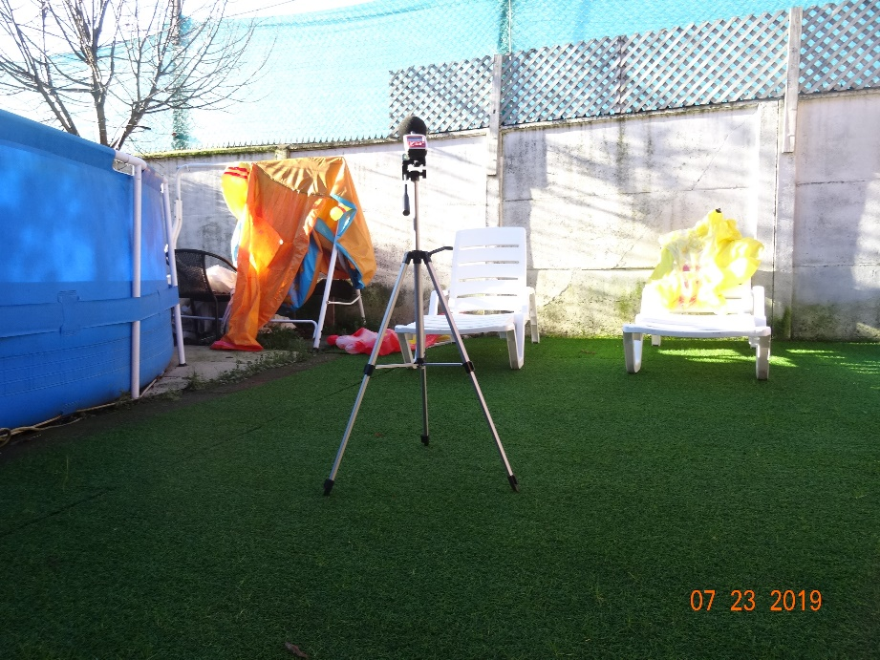 |  | 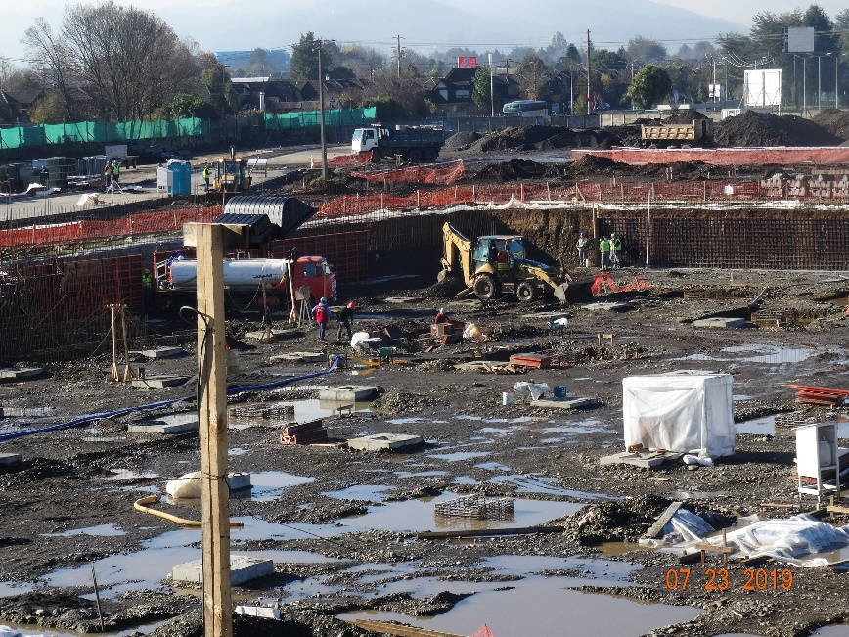
Fotografía 1. | Fecha: 23-07-2019 | Fotografía 2. | Fecha: 23-07-2019
Descripción Medio de Prueba:  En la fotografía se observa el punto de medición en el exterior de la vivienda ubicada en Máximo Reyes N° 1635, asociado a la denuncia ingresada con ID 52-IX-2019. |  | Descripción Medio de Prueba:  En la fotografía se observa una vista general, del segundo piso de la vivienda ubicada en Máximo Reyes N° 1635, y del estado de avance en la construcción del proyecto Sodimac los Pablos de la ciudad de Temuco.

Registros
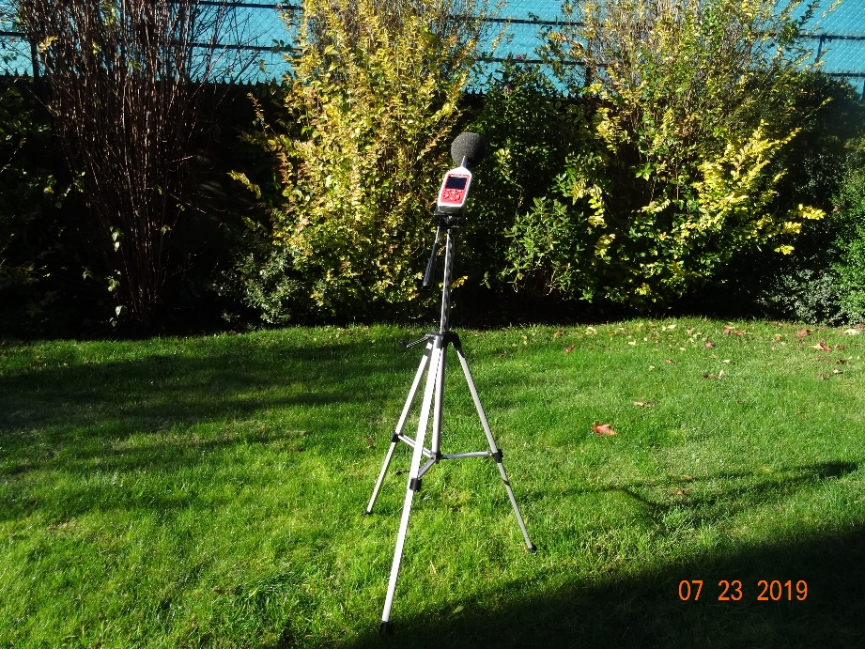 |  | 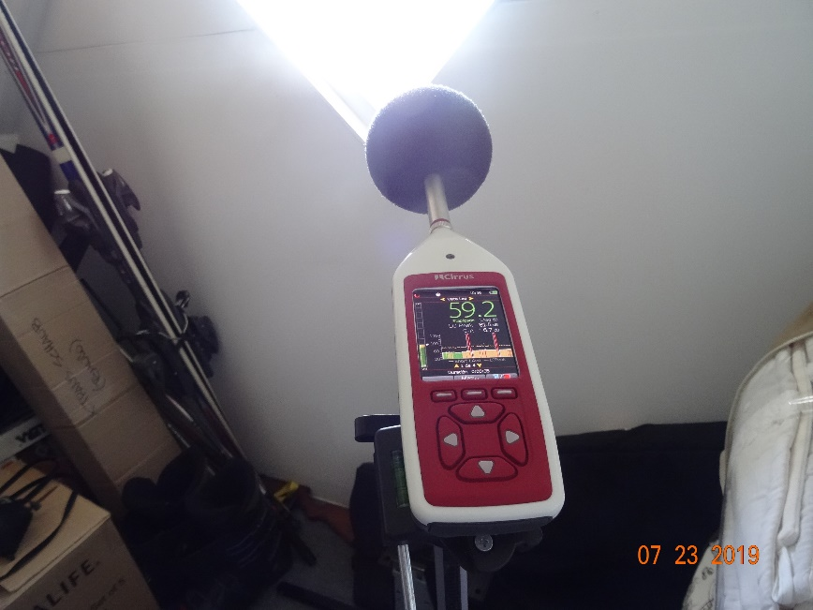
Fotografía 3. | Fecha: 23-07-2019 | Fotografía 4. | Fecha: 23-07-2019
Descripción Medio de Prueba:  En la fotografía se observa el punto de medición en el exterior de la vivienda ubicada en Máximo Reyes N° 1629, asociado a la denuncia ingresada con ID 73-IX-2019. |  | Descripción Medio de Prueba:  En la fotografía se observa una imagen de la medición de ruido en curso desde el tercer piso de la vivienda ubicada en Máximo Reyes N° 1629.

Registros
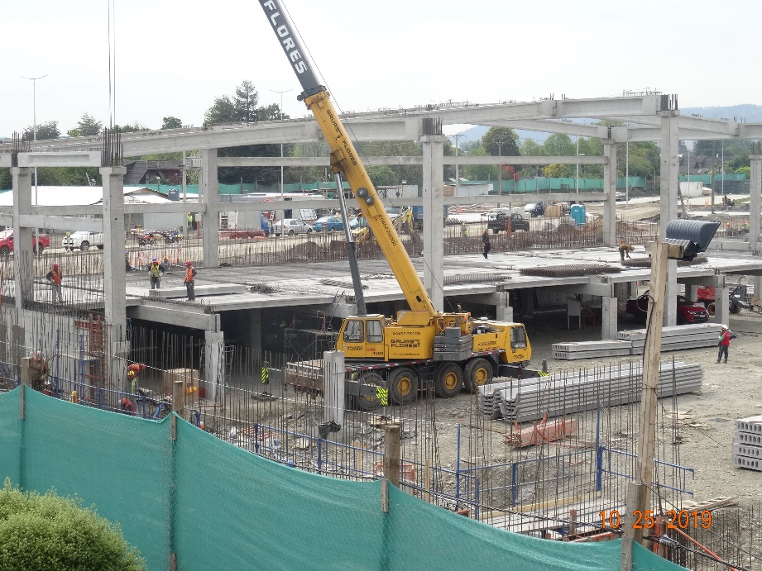 |  | 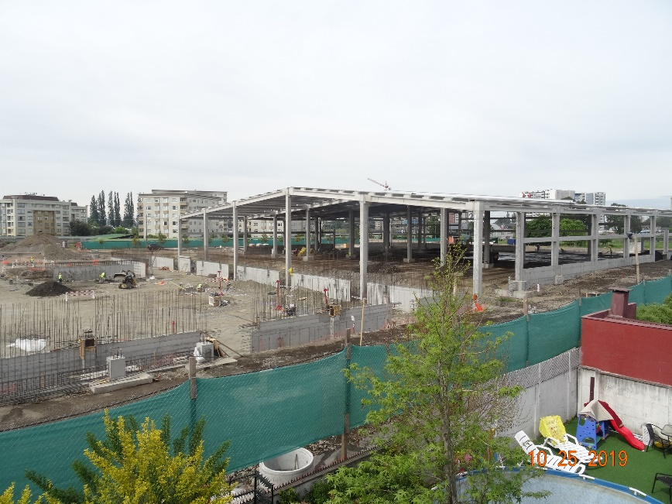
Fotografía 5. | Fecha: 25-10-2019 | Fotografía 6. | Fecha: 25-10-2019
Descripción Medio de Prueba:  En la fotografía se observa una vista hacia el lado norte del proyecto en construcción (lado Av. Las Encinas), desde tercer piso de la vivienda ubicada en Máximo Reyes N° 1629, observándose el estado de avance en la construcción del proyecto Sodimac los Pablos de la ciudad de Temuco. |  | Descripción Medio de Prueba:  En la fotografía se observa una vista hacia el lado sur del proyecto en construcción (lado Av. Los Estudiantes), del tercer piso de la vivienda ubicada en Máximo Reyes N° 1629, observándose el estado de avance en la construcción del proyecto Sodimac los Pablos de la ciudad de Temuco.

ANEXOS

Anexo N° | Nombre Anexo
1 | Actas de inspección ambiental de fecha 23.07.2019 (Máximo Reyes #1635 y Máximo Reyes #1629).
2 | Acta de inspección ambiental de fecha 25.10.2019 (Máximo Reyes #1629).
3 | Denuncia ingresada a la SMA con ID 52-IX-2019.
4 | Denuncia ingresada a la SMA con ID 73-IX-2019.
5 | Carta de advertencia OAR N° 43_2019 SMA.
6 | Reitera Carta de advertencia OAR N° 48_2019 SMA.
7 | Respuesta del titular de fecha 17.06.2019.
8 | Respuesta del titular de fecha 20.06.2019.
9 | Carta de advertencia OAR N° 60_2019 SMA.
10 | Fichas técnicas de medición de ruidos de fecha 23.07.2019 (receptores Máximo Reyes N° 1635 y N° 1629).
11 | Respuesta del titular de fecha 08.08.2019.
12 | Requerimiento de información, R.E. N° 42/2019 de la SMA.
13 | Respuesta del titular de fecha 27.09.2019.
14 | Respuesta del titular de fecha 04.10.2019 (informe de ruidos del titular).
15 | Ficha técnica de medición de ruidos de fecha 25.10.2019.

